《城市废水：农业的重要源泉》(2)
王琳 译
挑选的九块农田测定地下水中硝酸盐含量以及土壤中重金属含量。在24小时内对废水本身进行取样。研究人员从主要废水站点采集了十二件样本，从另一个规模较小的站点采集了四件样本，又从Hakra-4/R灌溉水道采集两件样本。样本均是取自距离抽水站很近的地方。
在所挑选的田地中进行复合土壤取样则分别取自六种不同深度（0-5，5-10，10-15，15-30，30-60及60-90厘米）。在每个深度取三次，合成为一件样本放入塑料袋中。将这些土壤样本风干、压碎并经过一个两毫米的筛子筛选。将用于测定重金属含量的废水样本经过华特门(Whatman)过滤纸－1过滤。溶出后，由费泽尔拉巴德(Faisalabad)农业大学高科技中心实验室对土壤和废水样本进行化验分析，使用日立Z-8200自动吸收分光光度计分解十一种不同的重金属。
通过分析水样，对来自未经处理废水中微生物病菌的潜在健康威胁进行评估，这些水样取自Hakra-4/R灌溉水道、主要废水站点以及取自洗涤过废水灌溉田长出的蔬菜的用水。所有的样品都要检查是否含有寄生虫卵，同时废水水样和取自4/R水道的水样都要测试是否含有Escherichia coli（标示排泄物受污染的指示物）。
利用Parasep?牌“排泄物寄生虫集中器”（英国Intersep公司出品）检查寄生虫卵。用薄膜过滤法检测废水和水道水的样本中的Escherichia coli。这些水样在十厘米汞柱的真空环境下经过0.45毫米的微孔过滤器过滤，在ColiBlue 24细菌生长培养基（美国科罗拉多州Hach公司生产）上进行细菌培育。计算E.coli的菌落数量和每100毫升水样中这些细菌的含量。
水土质量
健康方面影响的评估
为评估主要废水灌溉站点的中心居住区肠道寄生虫传染病流行这一问题，专门开展了一次典型性调查（图1）。同时，又另外选择了两个城市周边的居民聚居区进行比较调查，在这两个居民点从未使用过废水而且灌溉时使用的是定期供应的水道水或地下水。在以上三个聚居区，大部分房屋都是砖瓦房，公路也铺了一部分。而且，他们都已经连入市政供水系统之中，因此饮用水供应相对可靠。
在使用废水的居民区和控制居民区选择被调家庭是基于如下原则，即在过去的六个月中，这些家庭中至少有一个人始终在有规律地从事耕作劳动。选中的被调居民只是这些家庭中每周至少下地劳作一次的成员或年龄在十二岁以下的成员。本着上面所说的标准，在使用废水的居民区中共选定了43户家庭，但有关该研究的家庭访问和集体会议所反馈回来的信息表明，只有39户家庭共204人同意参与调查。在控制居民区，有65户家庭共339人满足条件并同意参与研究。
经过培训的工作人员在2000年4月给所有被调居民分发了调查问卷，询问了有关痢疾、皮肤类和指甲类疾病、伤寒、霍乱还有肝炎方面的问题。这些疾病都可潜伏在废水中并通过废水传播，通过健康问卷的结果就可以评估出它们的流行状况。对于痢疾，问卷还规定了两周的回溯期。
在2000年5、6月间，采集了粪便样本并检查了其中是否含有肠道寄生虫。在核对了被调个人用乌尔都语书写的名字和号码后，将用来装粪便样本的瓶子分发给个人。并教授家庭成员如何提取样本。第二天早晨将瓶子回收。新鲜的粪便样本经过Parasep?牌“排泄物寄生虫集中器”（英国Intersep公司出品）浓缩后，放到显微镜下进行仔细检查。如果粪便样本呈现负面结果，那么所有的人都将接受蠕虫和原生动物传染病治疗。
成果
可得到的水资源及其利用
在进行研究的一年时间里未出现任何降水，但大多数（约80%）使用废水灌溉的农民认为可得到的灌溉用水足以浇灌他们种植的作物。相反，多于三分之二的水道灌溉用户（约70%）感到水资源供应不足。能够得到可靠的水资源供应是废水灌溉地区集中种植附加值高而生长期短的作物，如蔬菜、草料，的主要原因。在废水灌溉田地中，蔬菜占种植面积的83%，而在利用水道水资源灌溉的农田中仅占18%（表2）。在进行研究的一年时间内，废水灌溉用户平均每公顷浇灌了
1，516立方米水，而与之对比的是水道水资源灌溉用户每公顷仅施用了942立方米水。废水供应整整一年都持续不断，农民们不仅自己获利还彼此进行利益互换，以此使获得的水资源能更加容易地满足作物用水需求。
另一方面，水道水资源用户每周的灌溉次序是固定的，这就限制了水资源的灵活使用。当轮到他们灌溉时他们只能将水用于灌溉，因为水资源供应短缺。另外，水道的运作是时断时续、交替进行的，因此，有时，特别是在夏季，由于水道的关闭农民们不得不面临严重的水资源短缺，而这时农作物如果得不到足够的水资源将枯萎得更快。农民们不能使用太多地下水补充水道供应的不足，因为地下水“质次而价高”——所含盐分太高。使用水道水资源灌溉的农民因此不得不种植对水资源压力不太敏感的农作物，像棉花和小麦，但这些作物的生长期太长，余下的时间不够种植其它作物。结果造成废水灌溉农田的作物强度（总种植面积/总土地面积）（264%）远远高于水道灌溉农田（182%）(见表2)。而且，由于水资源供应不稳定的特性，致使水道水资源用户不得不将蔬菜间行种植在甘蔗或棉花田里，从而使他们即使在蔬菜作物绝收的情况下也还能收获一些主要作物。
表2、一年时间内（2000年4月至2001年3月）哈鲁纳巴德(Haroonabad)20块水道灌溉田（土地总面积84公顷）和20块废水灌溉田（22公顷）的种植模式
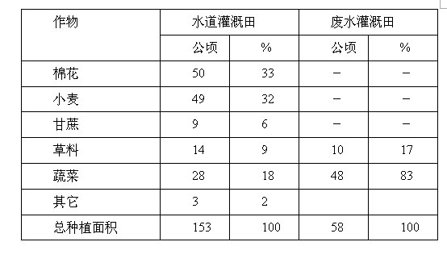
废水农业的经济情况
水道灌溉用户的灌溉用水的成本远高于废水灌溉用户。这主要归功于抽取地下水的高昂成本——使用水道水资源的农民将地下水看作用于满足作物用水需求的辅助手段（见表3）。在哈鲁纳巴德(Haroonabad)的废水灌溉农户主要种植蔬菜，这比水道灌溉农作物，像棉花和小麦，需要更频繁、更集中的劳力投入。垄沟和苗床都要事先修整好，还要时不时地除草、锄地，就连采摘蔬菜也比收割小麦、棉花或者甘蔗劳神费力得多。因此，废水灌溉农户宁愿劳动自己家庭的成员，妇女和儿童也不例外，以满足所需的劳力投入也不愿依靠雇来的劳力。废水灌溉农户的家庭劳力投入是每年每公顷221人工作日，而水道灌溉农户只有86人工作日。废水农户不使用雇来的劳力，而水道农户使用雇佣劳力平均每年每公顷37人工作日。家庭劳力的使用每年使废水灌溉农户比水道灌溉农户节省出大约50%的总利润。
总的说来，无论是废水灌溉农业还是水道灌溉农业，所需农业投入的总现金成本基本差不多(见表3)。废水农户把资金、精力更多地投入到修整土地、购买种子和杀虫剂上。另外，他们施用化肥的剂量非常少，而且完全没有农家肥。然而水道灌溉用户使用的氮肥几乎是废水农户的两倍(分别是290千克/公顷、152千克/公顷)，二者在施用磷肥上的差距甚至更大(分别是91千克/公顷、16千克/公顷)。化肥需要量上的这一差距可能是受废水灌溉农业与水道灌溉农业不同的种植模式的影响。虽然化肥使用上的差别使废水灌溉农户降低了花在化肥上的成本(只是水道灌溉用户这方面成本的三分之一)，但无论哪种灌溉方式其总成本基本保持一致。
表3、废水与水道水资源灌溉农业（种植模式不同）的投入资金成本与产品价值比较；表中数据与T测试进行比较
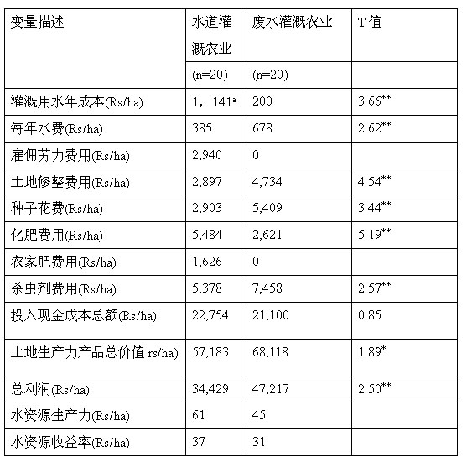
a 为补充水道水资源而抽取的地下水的平均成本
b 每体积水的总价值
c 每体积水的总利润
** 概率水平在0.05时有效
* 概率水平在0.10时有效
Rs/ha=卢比每公顷
2000年年中兑换率为1美元＝56卢比
详细的实地研究表明除磷之外其它施用在废水灌溉农田中的营养物质均超出了“粮食、农业与家畜管理部”指定的建议剂量(1997)(见图2)。农民们没有报告氮肥施用过量造成的负面影响，例如农产品过分生长以及质量较差等，而是宣称由于种子问题他们不得不使用更多的杀虫剂。
图2、废水灌溉和水道水资源灌溉的氮(N)、磷(P)、钾(K)肥季节性施用情况之比较。两条水平线代表根据巴基斯坦的情况制定的花椰菜和棉花的建议氮－磷－钾(N-P-K)施用量(粮食、农业与家畜管理部 1997)。
废水灌溉农业的主要优点就是农作物产量高。另外，抛开所种蔬菜易腐烂和价格循环方面的问题，废水灌溉的总产品价格始终大大高于水道灌溉农业。废水灌溉用户的总利润（产品总价值减去总现金成本）也远远高于水道灌溉用户。
虽然废水农业的土地生产力高得多，但这并非由于水资源生产力的缘故(表3)。废水灌溉农户有时不得不过度灌溉，因为他们拥有的水资源太多了，特别是在雨季。
即使废水灌溉农田与水道灌溉农田具有相似的种植模式也没法将二者进行比较，因为绝大多数废水用户都充分利用可靠的废水供应来种植蔬菜，而对于依靠水道提供的水资源来灌溉的农民而言种植蔬菜就不是那么容易的事了。然而，却可以对花椰菜的种植情况进行比较，因为除全部的废水用户外还有三个水道水资源用户也种植了花椰菜。经过对废水灌溉地区和水道水资源灌溉地区花椰菜产品成本和产出价值的比较，可以看出农作物生产技术上的差异已显得十分明显。
在废水灌溉土地，农民们使用圆板耙路机将以前的作物连根拔起。这比普通耕作方法的成本高得多，因此，废水灌溉农业的花椰菜产品成本也高于水道灌溉农业(平均3，354卢比：2，023卢比)。然而，水道水资源用户花费在化肥上的资金几乎是废水用户的两倍(5，008卢比：2，420卢比)。在废水灌溉田地的花椰菜的实际产量也比在水道灌溉田地多(13，170千克/公顷：9，720千克/公顷)。由于种植花椰菜的水道灌溉田地太少，因此不能进行统计学的比较。
一般而言，废水用户不种植有根的蔬菜，他们称是因为没有干净的用水去清洗蔬菜。另外，有些有根作物，像萝卜、胡萝卜和芜菁甘蓝等，据说在一直使用废水灌溉的田里长得不好。还有一些作物的植物性生长时间过长，因而影响了果实的形成。其它一些蔬菜，如葫芦、黄秋葵和豆荚，都很容易受昆虫侵袭的影响。所以废水灌溉用户种植作物的种类很有限，只有菠菜、辣椒、南瓜、茄子、洋葱、西红柿、花椰菜和草料。
在这一地区的废水用户还要面临市场的约束。个别农户适销对路的蔬菜虽有剩余但数量太少，不足以输出到更大的市场。结果是当地农民倾向于将蔬菜在附近的市场就地卖出，但那里的需求量实在很有限，而且种类单一。由于所有的农民都种植种类相似的作物并在同一时间到市场上买卖，而这些市场的需求又实在很有限，这就造成淡季时市场的供大于求，并导致价格下跌而最终使农民的收益减少。
图3描述了由于花椰菜产量变化引起的价格波动。在收获季节之初，供给较少，因此价格较高，但随着产量上升到峰值，其价格下跌到最小值。因此价格与产量之间有着十分明显的联系。蔬菜属于易腐烂农产品，保存期限非常短，这迫使农民们在蔬菜成熟之后必须马上将其所有产品统统卖出。
图3、在一个收获季节内哈鲁纳巴德(Haroonabad)市场花椰菜的产量与价格循环。（数据来源于哈鲁纳巴德(Haroonabad)市场委员会）
虽然蔬菜价格完全是基于供求关系决定，但政府对小麦和棉花(这些水道灌溉地区随处可见的作物)却规定了收购价格，甚至是在它们还没种之前。因此，这些农民有足够的信心确定他们可以把产品按预先规定的收购价格卖出。
灌溉用水质量
废水中含有E.coli和蠕虫卵的水平显然超出了灌溉用水的国际标准，因此可能会对人类健康构成潜在威胁(表4)。在主要的废水处理站，研究人员在水中发现了大量寄生虫卵，包括钩虫、蛔虫、鞭虫、矮绦虫和牛肉绦虫。但在对废水灌溉田地产出的蔬菜进行清洗后并未在洗菜水中发现蠕虫卵。
表4、哈鲁纳巴德(Haroonabad)废水和水道水资源(Hakra-4/R水道)质量以及相应国际建议质量标准。
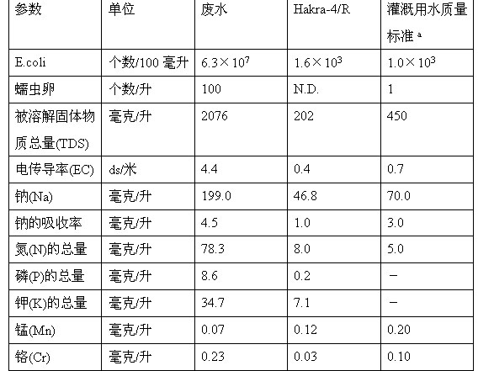
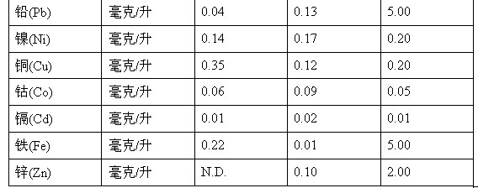
a E.coli和蠕虫卵的标准根据世界卫生组织(WHO 1989)的建议标准。其它标准根据联合国粮食农业组织(FAO)(Pescod 1992)的建议标准。
N.D.表示使用目前方法未检测到。
根据惯例，灌溉用水根据其质量分成不同的等级，从而粗略地指示出其对作物生长造成的潜在负面影响。关乎作物生长的重要参数是盐度，根据电传导率(EC)、被溶解固体物质总量(TDS)和钠的吸收率(SAR) 来测定该值。根据联合国粮食农业组织(FAO)的指导方针(Pescod 1992)，哈鲁纳巴德(Haroonabad)的废水的被溶解固体物质总量(TDS)和电传导率(EC) 指标使其被划入“严格控制使用”一级，之所以限制其使用主要是鉴于其测出的钠的吸收率(SAR)为“轻微到中度”。废水中含有钠元素可能导致其在植物中积聚，毒性达到一定程度将直接造成减产。尽管研究期间被溶解固体物质总量(TDS)和盐分水平都很高，但农民们始终未曾就因此造成的蔬菜产量方面的负面影响提出过抱怨，这实在是很难能可贵的。
虽然营养物质，如氮、磷、钾等，对于植物大有裨益，但如果废水中含氮量过高，可能导致植物的过分生长。对于用于灌溉的废水其限制级别为“严格”，而对于营养物质含量同样很高的水道水资源其限制级别为“轻微到中度”。
Hakra-4R水道中的水资源含有较多的营养物质和E.coli可能是由于每天都有成百上千头牛和水牛可以无拘无束地进入水道中喝水、洗澡。
所有被测的重金属的含量均低于巴基斯坦政府规定的污水排放标准和联合国粮农组织(FAO)的灌溉标准(Pescod 1992)。只有铬和钴元素的浓度达到了建议最大允许浓度，对农作物生长构成一定（最小）威胁。

